第1课农业的分布同步测试
一、选择题
1.我国国民经济的基础产业是（ ）
A.工业 B.农业 C.商业 D.交通运输业
2.下列不是我国森林资源主要分布区的是（ ）
A.东北林区 B.东南林区
C.西北林区 D.西南林区
3.秦岭——淮河以南的农村生活、生产一般是（ ）
A.耕地以旱地为主，一年二到三熟
B.农作物以小麦、高粱为主
C.捕鱼捞虾、栽培菱藕、采桑养蚕
D.冬季孩子们喜欢堆雪人、打雪仗、滑冰
4.下列是农业活动的是：①在田地里种植庄稼；②在牧场饲养牲畜；③在海上撒网捕鱼；④在山上开山采矿；⑤在山野里植树造林；⑥把树木加工成家具
A.①②③④ B.②③④⑤ C.①②③⑤ D.①②④⑥
5.下列说法正确的是（ ）
A.东北平原主要种植春小麦、玉米等一年一熟的农作物
B.青藏高原的河谷地区可以种植棉花、小麦、瓜果等农作物
C.牧区畜牧业主要分布在半干旱、干旱草原地区和长江中下游地区
D.目前，我国渔业生产主要集中在东北部地区
6.我国城乡人民食用肉、奶、禽、蛋主要来源于 （ ）
A.新疆牧区畜牧业 B.内蒙古牧区畜牧业
C.农耕区畜牧业 D.牧区畜牧业
7.我国的主要产棉区是（ ）
A.辽河流域、黄河流域 B.长江流域、黄河流域
C.长江流域、珠江流域 D.塔里木河流域
8.我国的海洋捕捞和海洋养殖的基地是（ ）
A.内陆湖泊 B.北部外海
C.南太平洋 D.东部沿海地区
9.导致我国南北方耕作制度（熟制）差异的主要自然因素是（ ）
A.地形 B.水分 C.热量 D.土壤
10.下列地区中，适宜种植春小麦和甜菜的是（ ）
A.成都平原 B.太湖平原
C.三江平原 D.珠江三角洲
11.关于我国南方和北方种植业的差别的叙述，错误的是（ ）
A．北方的耕地以旱地为主，南方耕地以水田为主
B．北方的耕作制度是一年两熟或三熟，南方的耕作制度是一年一熟或两年三熟
C．北方的棉花种植比南方普遍，南方的水稻种植比北方普遍
D．南方地区的生长期比北方长
二、读图综合题
12.西部开发是我国为振兴中西部地区经济而实施的一项规模宏大的系统工程。读有关图表回答：（6分）
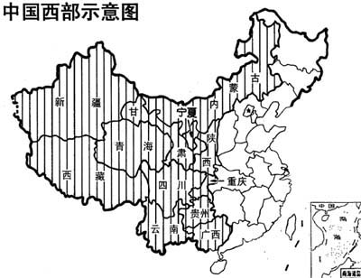
西部地区土地类型构成表
草地 | 38.23%
林地 | 17.7%
耕地 | 7.1%
其它 | 36.97%

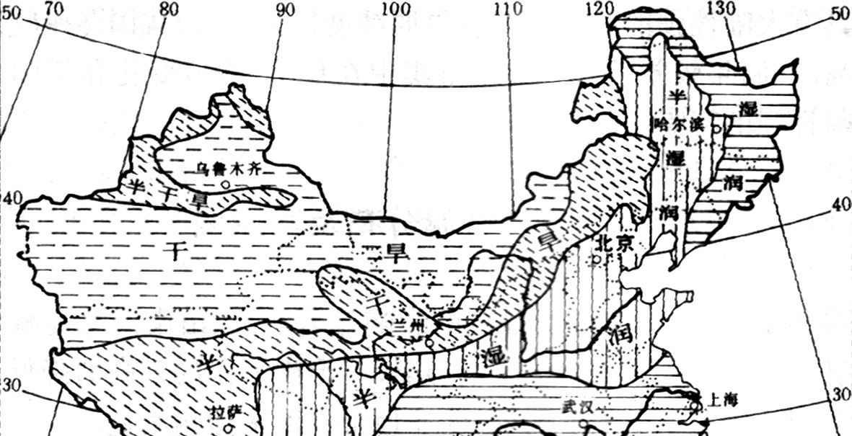

（1）内蒙古自治区从西向东干湿地区的变化依次是干旱区、 区和半湿润区，这表明该地区的年降水量自西向东逐渐 。（2分）

（2）西部地区各土地类型中，占比重最大的是 。该土地类型有利于发展 。（2分）
回族
A.畜牧业 B.林业
C.渔业 D.种植业
（3）西部地区分布着众多的少
数民族，右面邮票所示的少数
民族集中分布在 自治区。（2分）
答案
1、B 2、C 3、C 4、C 5、A 6、C 7、D 8、C 9、C 10、C 11、B
12、（1）半干旱 增加
（2）草地 A
（3）宁夏回族

